WorkHourWizard

Antonio Alfonso González Rodríguez

14 de Junio de 2023

ÍNDICE
Introducción. 3
Identificación de las necesidades del proyecto. 3
Breve análisis/comparativa con las alternativas del mercado. 3
Justificación del proyecto. 3
Uso de stack tecnológico. Justificación del mismo. 3
Esquema E-R y descripción de las entidades y campos de la base de datos. 3
Prototipo de la Aplicación Web. 3
Manual de Despliegue. 3
Postmortem y conclusiones del proyecto. 3
Bibliografia 4

Introducción.
WorkHourWizard es una sencilla aplicación web que te ayudara a gestionar las horas que trabaja cada empleado en tu organización. Esta pensado principalmente para trabajos por hora o con horas complementarias, extraordinarias…
Los usuarios trabajadores podrán seleccionar las horas que tienen disponible la próxima semana, y los usuarios gestores asignaran los trabajadores disponibles a cada hora de trabajo.
La aplicación también ofrece datos sobre la semana actual, informando a los usuarios trabajadores de su planilla personal de trabajo semanal y a los usuarios gestores la plantilla completa de los usuarios trabajadores a su cargo.
Para gestionar los usuarios existe el perfil administrador, que debe validad la creación de usuarios gestores y puede ver y gestionar todos los datos y usuarios de la aplicación.

Identificación de las necesidades del proyecto.
Usuario anonimo:
Caso de Uso | Nombre | Descripción
UA01 | Registro de usuario | Formulario de registro de nuevo usuario a la aplicación
UA02 | Login de usuario | Formulario de login de usuarios registrados en la aplicación

Usuario trabajador:
Caso de Uso | Nombre | Descripción
UT01 | Editar datos | Edita los datos del propio usuario
UT02 | Eliminar cuenta | Elimina el propio usuario
UT03 | Consultar planilla | Muestra la planilla de trabajo del usuario de la semana actual
UT04 | Seleccionar Horas | Selecciona las horas disponibles para trabajar la próxima semana

Usuario gestor:
Caso de Uso | Nombre | Descripción
UG01 | Editar datos | Edita los datos del propio usuario
UG02 | Eliminar cuenta | Elimina el propio usuario
UG03 | Consultar planilla | Muestra la planilla de la semana actual con todos los trabajadores gestionados por el usuario gestor
UG04 | Gestionar planilla próxima | Asignación o desasignación de trabajadores a la planilla de próxima semana

Administrador:
Caso de Uso | Nombre | Descripción
AD01 | Listar usuarios | Lista todos los usuarios de la aplicación
AD02 | Añadir usuario | Formulario de registro de nuevo usuario
AD03 | Editar usuario | Edita los datos del usuario seleccionado
AD04 | Eliminar usuario | Elimina el usuario selecionado
AD05 | Validad gestor | Valida la creación de un usuario gestor
AD06 | Consultar planilla | Muestra la planilla de trabajo de la semana actual con todos los trabajadores
AD07 | Gestionar planilla próxima | Asignación o desasignación de cualquier trabajador a la planilla de próxima semana *Puede asignar horas no seleccionadas por el trabajador
AD08 | Gestionar planilla actual | Asignación o desasignación de cualquier trabajador a la planilla de la semana actual *Puede asignar horas no seleccionadas por el trabajador

Breve análisis/comparativa con las alternativas del mercado.
En el mercado existen aplicaciones de gestión empresarial que cubren esta necesidad, la cualidad diferencial que quiere aporta esta aplicación es su sencillez de uso, generando una experiencia de usuario satisfactoria para cualquier trabajador independientemente de sus dominios en tecnología.
No solo desde el punto de vista de usuario, si no también de gestión de la aplicación, para ser accesible a pequeñas empresas que no cuenten con perfiles especializados en informática.

Justificación del proyecto.
La idea parte de ver una situación de trabajo real, en la que en una empresa que tiene empleados a trabes de una ett gestiona las horas disponibles de dichos empleados manualmente, teniendo que apuntar las disponibilidades de cada empleado y asignando las horas sin más ayuda que un excel. Ademas debe general después una planilla con las hora que trabaja cada empleado.
Aun así la principal motivación de este proyecto es académica, siendo seleccionado por brindar la oportunidad de aprender a desarrollar una aplicación web distinta al típico comercio electronico o similares.

Uso de stack tecnológico. Justificación del mismo.
El backend con Spring-boot.
Java es un lenguaje que aun conserva mucho mercado, y ha sido tanto el lenguaje que se impartió en la asignatura de programación y del que tengo más dominio.
Spring es el framework por excelencia para Java y ademas de facilitar enormemente la codificación de una app web, es el framework con el que he trabajado en la empresa tanto en la formación dual como en las prácticas.
El frontend con Angular.
Usar angular para el proyecto es todo un reto personal, ya que los conocimientos con los que cuento de dicho framework son muy básicos, y espero que la realización del proyecto me ayude a afianzar los conocimiento de uno de los framework de front más completo y potente.
La base de datos con MySQL.
Por preferencia personal de usar una base de datos sql, aunque teniendo en cuenta que las tablas serán autogeneradas con spring no existiría mucha diferencia al usar cualquier otro gestor de bases de datos más que cambiar los drivers de conexión
Tanto el backend, el frontend y la base de datos se encuentan en contenedores docker independientes, con un docker compose que orquesta el despliege.
Docker es una tecnología muy usada en la actualidad para el desarrollo web, que tiene como beneficio minimizar las variaciones entre desarrollo, preproducción y producción al usar siempre el mismo sistema de archivos.

Esquema E-R y descripción de las entidades y campos de la base de datos.

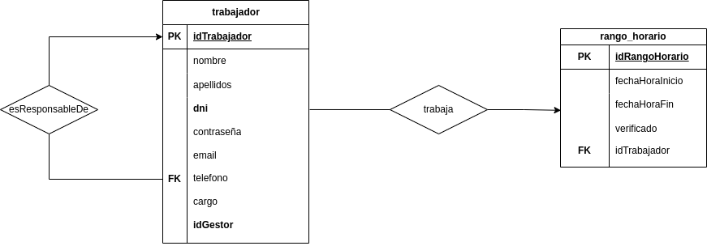

Prototipo de la Aplicación Web.
https://www.figma.com/file/tRvgdMrjh3zkhPg8dxLZ8h/WorkHourWizard?node-id=0-1&t=eMqpZPyjlVIaMoad-0

Manual de Despliegue.
Por realizar.

Postmortem y conclusiones del proyecto.
Por realizar.

